КГУ «Рудненская специальная школа для детей с особыми образовательными потребностями» Управления образования
акимата Костанайской области

Доклад

«Оценка профессиональных компетенций педагогов шМО учителей-предметников и классных руководителей 5-9 классов по развитию и внедрению условий обновлённого содержания образования».

Басова И.А.

2022 год
«Оценка профессиональных компетенций педагогов шМО учителей-предметников и классных руководителей 5-9 классов по развитию и внедрению условий обновлённого содержания образования».
Басова И.А.
Учитель, к которому хочется идти на урок? Учитель должен быть …
Строгим в меру, справедливым, требовательным по отношению ко всем детям: не преследовать «слабых», не щадить тех, кто «учиться хорошо»…
Серьезным, но с чувством юмора…
Не срываться по мелочам…
Знающим меру… Если есть за что ругать, значит можно найти за что и похвалить…
Кредо успешного педагога: «Если мы будем учить сегодня так, как мы учили вчера, мы украдем у наших детей завтра» Джон Дьюи (амер. педагог)
Компетентность- (от лат. competens - соответствующий) - знания, опыт в той или иной области.
Это способность делать что-то хорошо или эффективно, это способность соблюдать установленный стандарт, применяемый в какой-либо профессии.
Проявленные личные качества и проявленная способность применять знания и навыки.
Компетенция - конкретные знания и навыки, в большей степени навыки, т.е. умение что-то делать "руками".
«Быть компетентным - значить знать, когда и как действовать» П.Вейлл. Достижению педагогической компетентности способствует самообразование учителя и, прежде всего, его опыт. Основными условиями самообразования являются: творчество, опыт и рефлексия.
Кадровый потенциал:
На 25.05.2022 г. в составе МО работают 11 педагогов.
Высшее образование имеют 11 педагогов (100 %)
По педагогическому стажу:
свыше 20 лет – 1 человек;
11-20 лет – 2 человека;
6-10 лет – 4 человек;
до 5 лет – 4 человек.

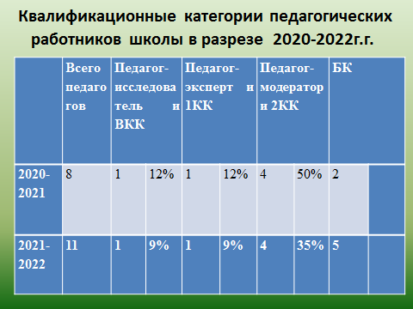

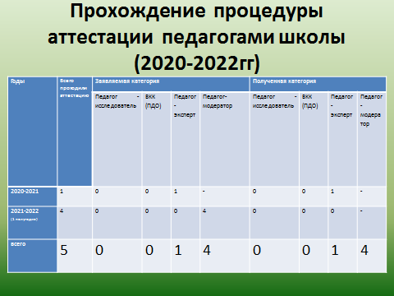

Профессиональный стандарт педагогической деятельности.
Базовые компетенции:
1. Личностные качества.
2. Постановка цели и задач педагогической деятельности.
3. Формирование у обучающихся мотивации учебной деятельности.
4.Владение информационной основой педагогической деятельности.
5.Разработка программ педагогической деятельности и принятие педагогических решений.
6.Компетенции в организации учебной деятельности.

Личностные качества:
- вера в силы и возможности обучающихся;
- интерес к внутреннему миру обучающихся;
- открытость к принятию других позиций, точек зрения (неидеологизированное мышление педагога);
- общая культура;
- эмоциональная устойчивость;
- позитивная направленность на педагогическую деятельность.
- Уверенность в себе.

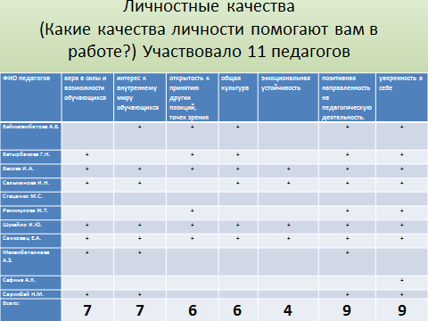
Вывод: Были отмечены 63 % личностных качеств всех педагогов МО. Учителя считают основой личностной направленности интерес к профессии, который находит свое выражение в положительном эмоциональном отношении к детям, родителям, педагогической деятельности в целом.

2. Постановка целей и задач педагогической деятельности (78%):
- умение перевести тему урока в педагогическую задачу;
- умение ставить педагогические цели и задачи сообразно возрастным и индивидуальным особенностям обучающихся.
3. Мотивация учебной деятельности (90%):
- умение обеспечить успех в деятельности;
- компетентность в педагогическом оценивании;
- умение превращать учебную задачу в личностно значимую.
4. Информационная компетентность (95%):
- компетентность в предмете преподавания;
- компетентность в методах преподавания;
- компетентность в субъективных условиях деятельности (знание учеников и учебных коллективов);
- умение вести самостоятельный поиск информации.
5. Разработка программ педагогической деятельности и принятие педагогических решений (65%):
- умение разработать образовательную программу, выбрать учебники и учебные комплекты;
- умение принимать решения в различных педагогических ситуациях.
6. Компетенции в организации учебной деятельности (75%):
- компетентность в установлении субъект-субъектных отношений;
- компетентность в обеспечении понимания педагогической задачи и способов деятельности;
- компетентность в педагогическом оценивании;
- компетентность в организации информационной основы деятельности обучающегося;
- компетентность в использовании современных средств и систем организации учебно-воспитательного процесса;
- компетентность в способах умственной деятельности.
Содержание профессионального стандарта педагога: обучение.
Педагоги МО учителей-предметников и классных руководителей 5-9 классов:
1. Имеют высшее образование.
2. Демонстрируют знания предметов и программ обучения.
3. Умеют планировать, проводить уроки, анализировать их эффективность.
4. Владеют формами и методами обучения, выходящими за рамки уроков.
5. Используют специальные подходы к обучению, для того чтобы включить в образовательный процесс всех учеников.
6. Умеют объективно оценивать знания учеников, используя разные формы и методы контроля согласно системе обновлённого содержания образования.
7. Владеют ИКТ – компетенциями (100%).
Вывод:
- В 5 раз увеличилось количество открытых уроков.
- В 2.5 раза увеличилось количество участия в конкурсах разного уровня педагогов и учащихся школы.
- Уменьшилось количество публикаций и выступлений на педсоветах, семинарах, заседаниях МО на 50%.
Содержание профессионального стандарта педагога: воспитательная работа. Классные руководители 5а, 6а, 6б, 8а кл.
Педагоги:
1. Владеют формами и методами воспитательной работы.
2. Эффективно регулируют поведение учащихся для обеспечения безопасной образовательной среды.
3. Эффективно управляют классами.
4. Устанавливают четкие правила поведения в классе.
5. Оказывают помощь и поддержку в организации ученического органа соуправления.
6. Умеют общаться с детьми, признавая их достоинство, понимая и принимая их.
7. Умеют обнаруживать и реализовывать воспитательные возможности различных видов деятельности ребенка.
8. Умеют строить воспитательную деятельность с учетом культурных различий детей, половозрастных и индивидуальных особенностей.
9. Анализируют реальное состояние дел в классе, поддерживать в детском коллективе деловую дружелюбную атмосферу.
10. Поддерживают уклад, атмосферу и традиции жизни школы, внося в них свой положительный вклад.

Содержание профессионального стандарта педагога: развитие.
1. Взаимодействуют с другими специалистами в рамках ПМП консилиума.
2. Регулярно отслеживают динамику развития ребенка и составляют совместно с другими специалистами программу индивидуального развития ребенка.
3. Владеют специальными методиками, позволяющими проводить коррекционно – развивающую работу.
4. Проектируют психологически безопасную и комфортную образовательную среду, владеют элементарными приемами психодиагностики личностных характеристик и возрастных особенностей учащихся, осуществляют совместно с психологом мониторинг личностных характеристик ребенка, составляют психолого – педагогическую характеристику личности обучающегося.
5. Разрабатывают и реализовывают индивидуальные программы развития с учетом личностных и возрастных особенностей обучающихся.
6. Знают основные закономерности семейных отношений, позволяющих эффективно работать с родительской общественностью.
Итоги работы:
- Басова И.А. Подборка презентаций по чтению и развитию речи, 5 класс.
- Раимкулова Ж.Т. Сборник упражнений и заданий по лексическим темам по предмету «Мир вокруг» в помощь учителю-дефектологу.
- Сальменова И.Н. Сборник интерактивных игр. (1-2 части)
- Шукайло И.Ю. Картотека пальчиковых игр.
- Стаценко М.С. Разработки уроков с использованием диалоговых технологий на уроках чтения и развития речи.
- Батырбекова Г.Н. Методичка по теме самообразования.
«Компетентным нельзя стать, можно только всегда становиться».
- «Компетентный учитель- успешный учитель»
- «Успешный учитель- успешный ученик»
- «Успешный ученик- компетентный ученик»
- Следовательно, «Компетентный учитель - компетентный ученик»
Лев Николаевич Толстой писал: «Если учитель имеет только любовь к делу, он будет хороший учитель. Если учитель имеет любовь к ученику, как отец, мать, он будет лучше того учителя, который прочел все книги, но не имеет любви ни к делу, ни к ученикам. Если учитель соединяет в себе любовь к делу и к ученикам, он – совершенный учитель».

Постановление:
- Признать работу педагогов шМО учителей-предметников и классных руководителей 5-9 классов по развитию и внедрению условий обновлённого содержания образования удовлетворительной.
- В 2022-2023 учебном году обеспечить условия для повышения квалификации педагогов по вопросам обновления содержания образования.
- Совершенствовать деятельность работы МО по повышению профессиональной компетентности педагогов в рамках методического сопровождения обновления содержания образования и продолжить работу по использованию новых подходов к обучению и методике преподавания с учётом положительного традиционного опыта.
- Обеспечить усиление воспитательного компонента в урочной и внеурочной деятельности.

